EDGE COMPUTING:

прорывная инновация или пузырь, раздутый маркетологами?
23.08.2018
Источник: Конструктор. Машиностроитель, журнал
Цифровые технологии в промышленности сегодня в фокусе внимания. Попытаемся разобраться, насколько востребованы сейчас "периферийные вычисления", и какова потенциальная польза от Edge Computing (ЕС) предприятиям. За круглым столом журнала "КОНСТРУКТОР МАШИНОСТРОИТЕЛЬ" собрались эксперты ведущих компаний отрасли.
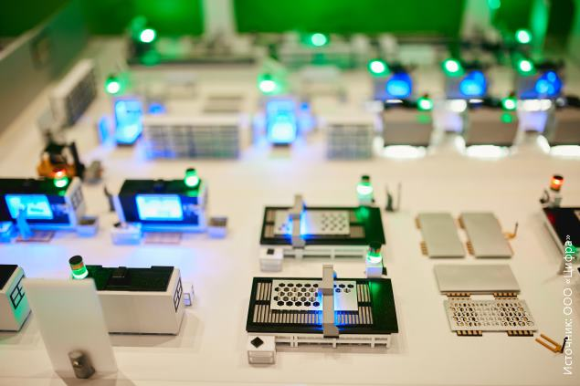Edge
Сomputing или периферийные вычисления преподносятся сегодня, как очередной акт четвертой промышленной революции. Между тем, периферийные системы с ПК получили известность еще в семидесятые годы прошлого века, умные датчики инсталлируют в технологическое оборудование уже лет десять… Почему же Edge Computing называют прорывными инновациями?
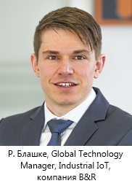Рене Блашке, B&R
В истории информационной технологии мы стали свидетелями смены нескольких парадигм. Особенно заметна перемена между децентрализованными и централизованными подходами. От мейнфрейма, через распределенную клиент-серверную архитектуру, обратно к новому типу мейфрейма - к облаку, теперь предстоит следующая смена парадигмы – периферийные вычисления. Инновация Edge Сomputing заключается в том, что сегодня мы можем одним периферийным устройством обрабатывать такой объем данных, который раньше мог обработать только большой компьютер. И главное, что все это по приемлемой цене, что в прошлом также было бы немыслимо.
Игорь Гиркин, Cisco
На первый взгляд Edge Computing очень сильно напоминает традиционные АСУТП и, кажется, что маркетологи поработали над новым термином и уникальностью технологии. И все же отличия от АСУТП есть. EC – это действительно вычисления, перенесенные на границу сети. Чем характеризуются вычисления в центре обработки данных (ЦОД)? Тем, что ввиду централизации им доступны данные от всех систем, и они способны видеть взаимное влияние полевых систем друг на друга и на иные системы. То же самое происходит с ЕС на границе: преимущества технологии проявляются тогда, когда отдельный узел способен видеть данные нескольких систем, не только полевых, которые доступны через АСУТП, но и, например, данные ERP- или CRM-систем.
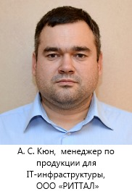Александр Кюн, ООО «РИТТАЛ»
Датчики с интерфейсами связи используются в промышленной автоматике действительно достаточно давно, но степень интеграции и доступности объектов автоматики в промышленных сетях на данный момент переходит на следующий уровень. В ранние периоды развития для коммуникаций между контроллерами, датчиками и исполнительными устройствами чаще всего использовались промышленные выделенные сети, имевшие множество различных протоколов и физических сред передачи, при этом вычислительная мощность центральных устройств была сравнительно невелика. Сегодня рост вычислительной мощности промавтоматики и одновременная унификация протоколов связи сделали актуальными вопросы распределения вычислительных ресурсов между облачными и Edge-системами.
Например, появились задачи анализа «больших данных» с самых различных частей предприятия с целью повышения эффективности их взаимодействия и снижения времени простоя из-за рассогласования совместных действий. Эти вычисления явно тяготеют к централизованной системе, в то же время некие рутинные задачи управления и первичного преобразования данных целесообразно оставить в непосредственной физической близости к устройствам контроля на производстве.
Логическое деление Edge Computing и Cloud Computing - это, с одной стороны, вечная как мир тенденция к достижению идеального баланса централизации и децентрализации в построении укрупненной системы управления и контроля, с другой стороны, инструменты построения сегодня стали принципиально более мощными и универсальными.
С нашей точки зрения, существует тенденция размещения на производстве полноценных микро-ЦОД в тех местах, где раньше были обычные промшкафы с компьютерами. Это решение имеет значительно более высокий уровень не только по производительности, но и по надежности, так как микро-ЦОД подразумевает полноценные возможности резервирования критических систем и даже различные уровни защиты от прямого физического воздействия. В итоге, требуемая надежность и безопасность хранения данных, которая ранее достигалась только в облаке (или центральном ЦОД предприятия), становится доступной в локальных микро-ЦОД уровня Edge Computing.
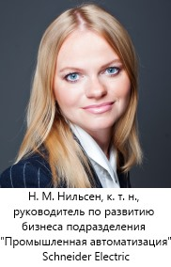
Наталья Нильсен, Schneider Electric
Периферийные устройства со встроенными функциями персонального компьютера действительно получили известность уже несколько десятилетий назад. Но особую актуальность и прорыв такой подход достиг с развитием промышленного интернета вещей. В период четвертой промышленной революции особую ценность приобрели совместимость и коммуникационные возможности устройств, а также их способность являться частью полноценных систем управления. Примером служит концепция промышленной автоматизации EcoStruxure Plant от компании Schneider Electric. Эта система объединяет решения трех уровней – подключенные устройства, управление в реальном времени и аналитические сервисы. Каждое звено EcoStruxure Plant является полноценным интеллектуальным устройством, обрабатывающим информацию, но именно объединение всех составляющих EcoStruxure Plant посредством Ethernet позволяет пользователям добиться повышения операционной производительности за счет высокой надежности, безотказности и мощности системы управления.
Павел Федосов, ООО «Цифра»
EC, как и многие из упоминаемых сегодня прорывных инноваций, действительно обрели известность еще на заре эры автоматизации. Однако до полноценного промышленного решения они дошли только сейчас в силу развития устройств сбора и хранения данных, программных средств для их обработки и анализа и т. д. Теперь же, когда объемы генерируемых данных с устройств, например, турбин, исчисляются терабайтами, возникают сложности с их качественной интерпретацией и анализом для получения важных сигналов в реальном времени. И теперь центр обработки первичных данных смещается к непосредственному объекту для экономии места и времени. В этом и заключается технология edge computing. Периферийные вычисления упрощают управление данными, уменьшая хаотичность в структуре данных, повышая удобство их использования и снижая риски, связанные с безопасностью.
Какое определение Edge Сomputing дали бы вы? Какие практические задачи способна сегодня решать эта технология?
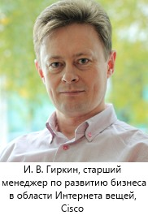Игорь Гиркин, Cisco
Способность проводить анализ информации от нескольких полевых систем, возможно с учетом информации, доступной с уровня MES/ERP. Наиболее яркий практический пример использования ЕС – это «моточасы как услуга»: продажа ресурса использования машины или станка, а не самого устройства. При переносе затрат с капитальных на операционные неизбежно возникает задача обеспечения надлежащего качества работы устройства, которая перекладывается с плеч потребителей устройства на производителя или компанию-арендодателя. Edge Сomputing обеспечивает решение задачи: протягивая свои информационные щупальца ко всем механизмам устройства и обеспечивая локальную обработку собранных данных, ЕС помогает понять не только текущее состояние устройства, но и предсказать его будущее поведение. Таким образом, обеспечить максимальное время утилизации устройства.
Рене Блашке, B&R
Под Edge Сomputing понимают обработку данных на «краю» сети. У периферийных вычислений постоянно наблюдается потребность во все более производительных и умных устройствах. Поскольку появляется все больше новых датчиков в сети, которые генерируют все больше данных для обработки.
На текущий момент времени имеется множество устройств, которые не имеют доступа к сети. И в таких случаях требуется разработка сложных и продуманных систем, которые позволили бы обрабатывать эти данные.
И практическое применение периферийных вычислений заключается в том, чтобы анализировать и обрабатывать данные с помощью периферийного устройства, там, где эти данные появились.
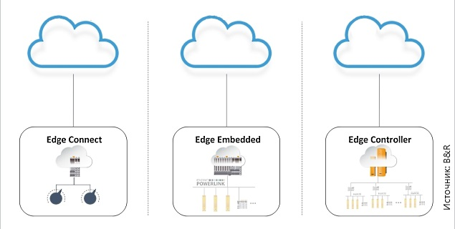Архитектура граничных сервисов B&R
Александр Кюн, ООО «РИТТАЛ»
ЕС - это выделение части вычислительной мощности облачного ЦОД и размещение ее в непосредственной близости от потребителей услуг (в эту категорию на промышленных объектах будут входить и элементы IIoT) с сохранением доступности вычислительных ресурсов и защищенности данных на достаточном установленном уровне – в идеальном варианте с сохранением уровня надежности облачного ЦОД.
Например, некоторые компании могут пользоваться вычислительными мощностями облачных ЦОД для обеспечения высоких требований доступности ИТ-инфраструктуры, реализация которых была бы избыточно трудоемкой, например, TIER IV. При этом некоторые задачи могут начать перегружать каналы связи из-за большого объема информации, а для ее локальной обработки и хранения достаточно было бы одной ИТ-стойки. В таком случае есть возможность без разворачивания большой полноценной инфраструктуры ЦОД установить готовое решение на базе одной или нескольких стоек или в виде независимого уличного модуля, в котором будут все необходимые системы обеспечения непрерывной работы с требуемой степенью резервирования оборудования, защитой от несанкционированного доступа, пожара и т.д. При этом для организации сохранятся все плюсы основных услуг большого облачного ЦОД и появится возможность локализовать некоторые задачи по хранению и обработке данных на своей территории. В компаниях с развернутыми филиальными сетями такой мини-ЦОД может присутствовать в каждом филиале, при том, что основную вычислительную мощность филиал может получать из облака.
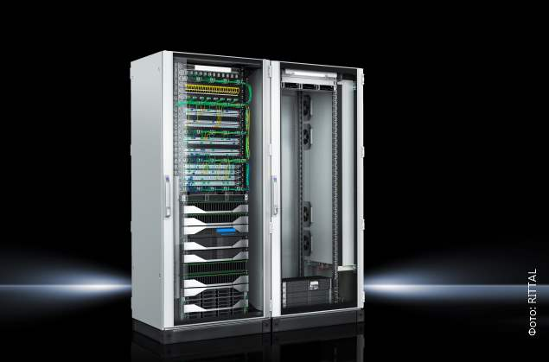Периферийный ЦОД Rittal (Edge Data Center)
Павел Федосов, ООО «Цифра»
По сути Edge computing - это децентрализованная вычислительная инфраструктура, в которой вычислительные ресурсы и сервисы приложений распределены по пути передачи данных от источника до облака. То есть вычислительные потребности могут быть удовлетворены «на передовой», где собираются данные или где пользователь выполняет определенные действия. Ключевой вопрос состоит в том, что считать той самой «передовой» или периферией. Это зависит от того, какие задачи стоят перед бизнесом.
Например, для защиты оборудования от перегрева. В этом случае «глупая» термопара измеряет температуру на насосе. Насос может выполнять базовую аналитику, чтобы определить, превышен ли заданный порог, и выключиться за миллисекунды. Отсутствует задержка в принятии решений и нет необходимости дополнительного подключения для выполнения этой функции. Связь обычно используется для уведомления. В этом случае «передовая» находится на уровне устройства, так оно способно выполнить задачу, даже если связь с системами и сетями более высокого уровня прервана.
Есть и другой пример – мониторинг загрузки и производительности оборудования и предприятия. В режиме реального времени на нескольких объектах, например станках, генерируются данные и передаются по протоколам в общую систему мониторинга завода, где происходит обработка на локальном шлюзе и обеспечивается своевременный контроль эффективности (ОЕЕ) для управленцев разных служб. В этом случае требуется информация от большого количества оборудования для целей базовой аналитики. Значение времени передачи информации достаточно велико, так как задержки в передаче данных на облако могут привести к значительным потерям. Для устранения данной проблемы периферийное устройство обычно обустраивают на площадке завода.
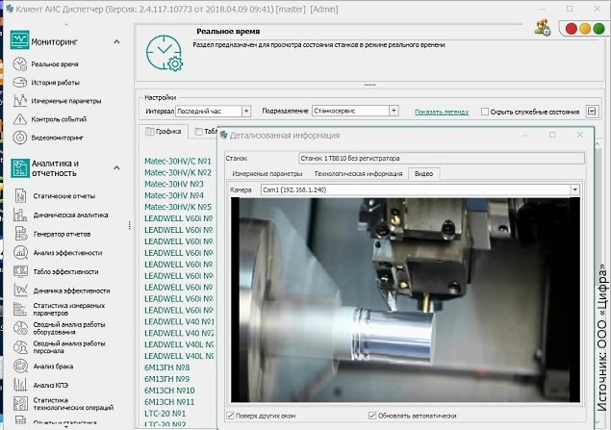Раздел системы «Диспетчер» для просмотра состояния подключенных станков в режиме реального времени
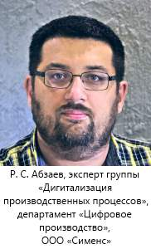Роман Абзаев, ООО «Сименс»
Термин Edge Сomputing пока не имеет однозначного устоявшегося перевода, применяются такие варианты, как «граничные вычисления», «пограничные вычисления» или «периферийные вычисления». Отличие периферийных вычислений от облачных состоит в том, что анализ данных происходит не в централизованной вычислительной среде, а, непосредственно там, где эти данные создаются.
Какое воздействие на бизнес-модель предприятия оказывает внедрение Edge Сomputing?
Игорь Гиркин, Cisco
ЕС воздействует не столько на бизнес-модель предприятия, сколько на менталитет его сотрудников. Одна из положительных сторон ЕС – это необходимость в тесном сотрудничестве между производственными подразделениями и ИТ, понимание возможностей цифровых технологий по решению производственных проблем, расширение кругозора людей. Цифровизация вообще и Edge Сomputing в частности позволяют исключить человека из цепочки передачи информации. Умышленно или нет, он может исказить передаваемую информацию. Часто анализом информации от разных систем занимается человек в роли диспетчера, но эту часть его работы можно преобразовать в цифру и перенести аналитику ближе к источникам возникновения информации. В результате возрастают эффективность загрузки персонала и скорость принятия решений, повышается прозрачность производственных и бизнес-процессов на предприятии.
Наталья Нильсен, Schneider Electric
Скорость бизнес-процессов постоянно растет, и в промышленном управлении назрела потребность изменений. Например, исторически руководство предприятий обходилось ежемесячной отчетностью, сейчас ежемесячные отчеты стали неэффективны. Так как бизнес-параметры быстро меняются, компаниям необходим эффективный способ их контроля. Вот здесь и требуется внедрение таких технологий, как EС, работающих в реальном времени. Schneider Electric реализовал такой подход в системе EcoStruxure Foxboro DCS, внедрение которой затрагивает все промышленные показатели предприятий, включая надежность, промышленную безопасность и даже охрану окружающей среды. Применяя встроенные модели учета в реальном времени, мощную инновационную систему автоматизации, интуитивно понятные инструменты для анализа больших объемов данных и унифицированные механизмы контроля и безопасности, система управления EcoStruxure Foxboro DCS дает возможность персоналу любого уровня и функционала принимать более грамотные, более обоснованные решения по коммерческим и операционным вопросам в режиме реального времени.
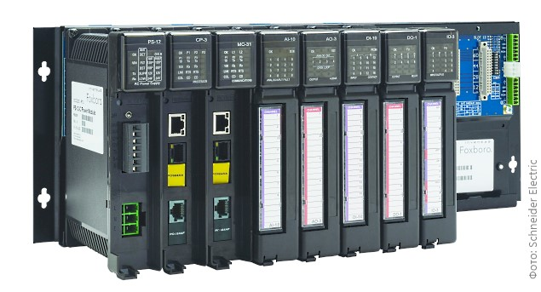EcoStruxure Foxboro DCS – распределенная система управления от Schneider Electriс, позволяющая за счет инновационной архитектуры, применяющей как Cloud, так и Edge Computing технологии, повышать операционную эффективность, надежность и безопасность промышленных предприятий
Павел Федосов, ООО «Цифра»
Периферийные вычисления не просто способ сбора данных для передачи в облако, но и способ их обработки за миллисекунды и поэтому они могут применяться для оптимизации процесса обработки промышленных данных.
Например, на основе предсказательного обслуживания лифтов можно трансформировать бизнес-модель компании-производителя. С помощью кросс-приложений, установленных на подключенных лифтах, операторы и технические специалисты могут выполнять прогностическое обслуживание лифтов на основе данных, которые они получают посредством периферийных вычислений.
Это делает системы более надежными и сокращает время простоя оборудования. Значительно снижаются эксплуатационные затраты, т. к. растет эффективность систем.
Теперь можно продавать не просто лифт, можно продавать время его бесперебойной работы, т.е. некую услугу. Представьте, если бизнес напрямую заинтересован в бесперебойной работе оборудования, как часто будут происходить вынужденные простои и аварии? Вопрос риторический, однако, в условиях растущей конкуренции именно такие решения могут значительно улучшить положение производителей на традиционных рынках сбыта.
Можно ли говорить о конкуренции между EC и Cloud Сomputing?
Роман Абзаев, ООО «Сименс»
Противопоставлять эти два подхода в корне неверно, они дополняют друг друга. Возьмем, например, условную передвижную буровую установку для обустройства скважин питьевой воды. При работе установка учитывает внешние условия среды, время наработки, износ буровых головок и других механизмов, свое положение в пространстве и координаты. Все эти данные позволяют точно и правильно пробуривать скважины. Но будет ли весь этот объем данных востребован? И нужно ли вести все расчеты в облаке? Нет, т.к. это будет бессмысленной тратой облачных ресурсов, особенно учитывая возможные ограничения на ширину каналов данных и возможность работы установки вне зоны связи. В облако же установке нужно передавать только часть данных, к примеру, информацию об экспресс-анализе качества воды из скважины.
Рене Блашке, B&R
Облачные и периферийные вычисления должны находиться в симбиозе. В случае распознавания речи, данные, как правило, собираются и предварительно обрабатываются локально, а удаленный сервер, облако, анализирует и завершает их обработку, чтобы выдать результат. Бизнес-модель облачного хостинг-провайдера – это сбор и анализ огромного объема данных, однако не всё так просто и у него имеется ряд ограничений. Обработка критически важных данных, таких как управление машиной, не представляется возможной, поскольку коммуникация с облачными сервисами не соответствует требованиям жесткого реального времени. Однако периферийное устройство может осуществлять эту задачу, оно имеет важное значение для автономного производства и обмена данными в режиме реального времени от машины к машине. Облако в свою очередь осуществляет обработку огромного объёма данных, охватывая все машины и даже заводы, в независимости от их географического местоположения.
Павел Федосов, ООО «Цифра»
Там, где это возможно, для целей цифровизации всегда используют синергию взаимодействия между периферийными вычислениями и облаками, в которых быстрые и локализованные вычисления происходят «на передовой», тогда как для глобальных вычислений, в т. ч. для разработки различных моделей, схем управления и безопасности стоит использовать старое доброе облако.
Хотя, в целом развитие технологий промышленного интернета вещей действительно нарушает традиционную модель использования облачных вычислений, привнося новые сценарии использования, с новыми требованиями. Так на предприятиях часто требуется принимать решения в течение миллисекунд, отправка данных в облако и соответствующая задержка нежелательна. Хороший пример - автономные управляемые транспортные средства, хотя алгоритм борьбы со столкновениями может выполняться в облаке, лучше использовать алгоритмы прямо на дороге.
Иногда единственным вариантом связи является спутниковая связь. Это затрудняет развитие IIoT в таких отраслях, как добыча полезных ископаемых (уголь, нефть и газ), судоходство.
Игорь Гиркин, Cisco
Две технологии удачно дополняют друг друга. Представьте себе сложность защиты информации при стягивании данных с полевых датчиков. Гораздо легче организовать защиту при использовании промежуточного слоя обработки в виде ЕС. Который, кстати, поможет с фильтрацией нерелевантной информации. В результате снижаются требования к аппаратуре датчиков, они становятся дешевле и потребляют меньше электроэнергии (в случае их автономного питания).
Какие новые требования к датчикам предъявляет дигитализация?
Роман Абзаев, ООО «Сименс»
Полагаю, можно говорить о самых разнообразных направлениях развития датчиков: от недорогих простых миниатюрных устройств с возможностью массового применения до сложных устройств, способных измерять несколько различных параметров, проводить первичную обработку данных и дальнейшую их передачу в цифровом виде, осуществлять сложную самодиагностику. Соответственно и производители решений должны быть готовы к подключению самых разных датчиков. В качестве примера можно привести нашу систему SIPLUS CMS, предназначенную для вибрационного мониторинга и анализа данных с машин и механизмов. Начиная с версии 5.0.0.0 функционал программного средства CMS X-Tools, входящего в состав SIPLUS CMS предполагает как локальную работу, так и возможность передачи данных в MindSphere и анализ данных с MindConnect Edge Analytics. При этом обработка и анализ данных производится не только для датчиков производства «Сименс», но и датчиков сторонних производителей, подключаемых, как через специализированные модули SIPLUS CMS, так и через обычные ПЛК SIMATIC.
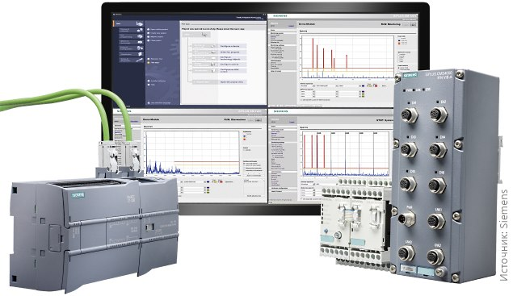Система вибрационного мониторинга SIPLUS CMS с поддержкой облачных технологий без лишних затрат позволит интегрировать уже существующие датчики виброскорости, виброускорения и виброперемещения от различных производителей
Рене Блашке, B&R
В результате «цифрового преобразования производства» произошло перераспределение вычислительных мощностей и смена локализации первичной логической обработки. Датчики не просто собирают данные, а обеспечивают их предварительную обработку, например, агрегацию и фильтрацию.
Игорь Гиркин, Cisco
Превращение датчика в цифровой привносит массу интересных возможностей, за которыми прячутся и требования. Например, датчик можно оснастить элементарными вычислительными ресурсами и проводить предобработку информации (например, выдавать не пульсы, а число литров). Не стоит забывать про поддержку протоколов передачи информации на уровнях с физического до прикладного, время автономной работы, специфические требования со стороны регуляторов к исполнению и защите устройства (добавление электронных схем обычно усложняет и удорожает защиту).
Но кроме нового поколения датчиков со встроенными цифровыми возможностями не стоит забывать и про море существующих датчиков, которые также должны быть задействованы при цифровизации. Обычный путь их модернизации – подключение приемопередатчика с цифровым преобразователем к имеющимся у датчика интерфейсам.
Наталья Нильсен, Schneider Electric
Появляются новые требования к устройствам – в частности, датчики должны обладать высокими коммуникационными способностями и в то же время иметь низкое энергопотребление. Поэтому, особую актуальность получают беспроводные автономные устройства. Schneider Electric, например, представляет инновационную линейку беспроводных измерительных устройств Accutech. Полевые модули Accutech включают в себя сенсоры, радиопередающие устройства и встроенную батарею питания, характеризуются низким энергопотреблением и способны передавать информацию на расстояния до 1500 м. Устройства имеют специальное исполнение для применения в сложных климатических зонах и взрывоопасных средах и обладают особой ценностью в условиях ограничений по объему энергоснабжения и коммуникационных каналов. Автономные и оптимально функционирующие устройства позволяют повышать эффективность и безопасность многих производственных операций.
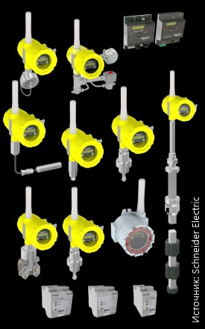Беспроводная линейка автономных измерительных устройств Accutech предназначена для управления удаленными объектами в жестких климатических условиях Источник: Schneider Electric
Каким образом происходит обработка данных, собранных с периферийных устройств? Какие аппаратные средства и в каких случаях вы задействуете?
Роман Абзаев, ООО «Сименс»
Применяя наши ПЛК с их серьёзными вычислительными ресурсами и простотой внедрения, можно обеспечивать, в том числе, и решения Edge Computing, и без дополнительных инвестиций в новую инфраструктуру, обучение персонала или разработку решений. Так, ПЛК SIMATIC S7-1500, применяемые для автоматизации самых разнообразных процессов и производств, можно подключать непосредственно к нашей облачной операционной системе MindSphere, используя библиотеку TIA Portal STEP 7 и программный компонент MindConnect FB 1500.
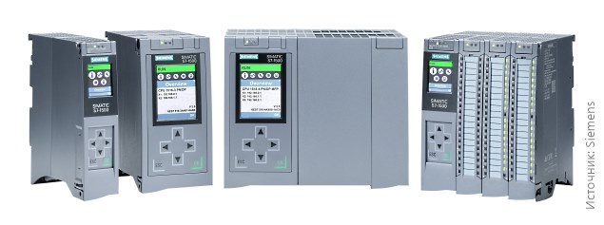ПЛК SIMATIC S7-1500 можно подключать непосредственно к облачной операционной системе Siemens MindSphere. Это позволяет создавать узлы периферийных вычислений на уже существующем оборудовании без дополнительных затрат
Рене Блашке, B&R
Периферийное устройство (Edge Device) является своего рода мультифункциональным сервером вне центра обработки данных, например, в производственном цеху. Edge Device представляет собой с одной стороны интерфейс к выше стоящим системам из мира информационных технологий (ИТ), и с другой стороны - интерфейс к ниже стоящим системам из мира операционных технологий (ОТ). Если упрощенно объяснять на примере аппаратного обеспечения и операционных систем, то ПЛК из мира ОТ должен обрабатывать данные в режиме реального времени и обладать высоким коэффициентом доступности, нежели чем ПК из мира ИТ. Соответственно, управление и предварительная обработка данных происходит на ПЛК, а анализ и завершение обработки на ПК.
Например, промышленный ПК серии Automation от B&R позволяет объединить два мира на одной аппаратной платформе. Благодаря высоким вычислительным мощностям, наличию множества интерфейсов и функциональных возможностей APC может функционировать и в качестве периферийного устройства, и в качестве контроллера.
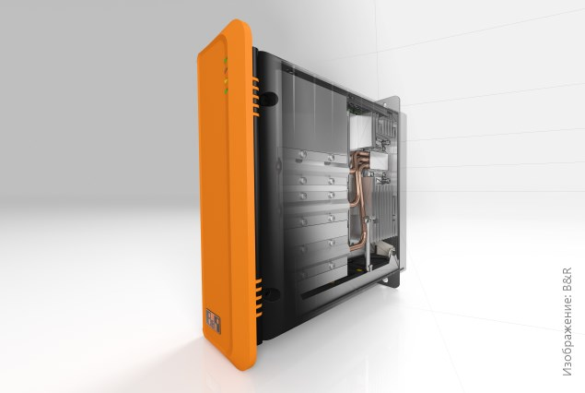Граничный контроллер от B&R позволяет собирать данные, анализировать их и передавать в облако
Игорь Гиркин, Cisco
Можно сказать, что в ЕС существует три подхода к организации вычислительных узлов. Одни производители используют свои наработки в области традиционных вычислений (серверы, ПК) для создания узлов ЕС и дооснащения их разнообразными сетевыми возможностями. Компания Cisco представляет второй подход: используя свободные вычислительные мощности сетевых устройств (коммутаторов, маршрутизаторов) мы предоставляем платформу для разработки и исполнения собственных приложений. Третий подход (также продвигаемый Cisco) – это использование традиционных серверов или серверных модулей в сетевых устройствах в качестве узлов ЕС.
Какие протоколы могут использоваться для передачи данных? Возможно ли появление унифицированных протоколов? Велик ли соответствующий потенциал, например, у OPC UA?
Роман Абзаев, ООО «Сименс»
В качестве механизма обмена данными между локальными системами и системами периферийных вычислений с одной стороны и облачными решениям с другой, сегодня рассматривается самый широкий спектр решений: от XML и OPC UA до перспективного MQTT (Message Queue Telemetry Transport) – это открытый протокол для M2M коммуникаций, позволяющий предавать телеметрические данные в форме сообщений между устройствами даже в условиях задержек.
OPC UA, благодаря своей открытости, кросс-платформенности и безопасности, это один из наиболее широко распространенных на сегодня протоколов обмена данными. Поддержка OPC UA реализована в самых разнообразных устройствах и программных продуктах компании «Сименс».
Программное обеспечение – серьезная статья расходов. Как вы решаете вопросы с софтом?
Игорь Гиркин, Cisco
Edge Сomputing – это не только прикладное ПО, исполняемое на узлах ЕС, но и управление узлами, управление жизненным циклом прикладного ПО. Компания Cisco предлагает продукт Cisco Kinetic, решающий три задачи: управление жизненным циклом узлов ЕС, предоставление платформы и средств разработки для исполнения программного продукта пользователя, предоставление набора коннекторов для взаимодействия с датчиками, между узлами ЕС и облаком. С помощью визуальных средств разработки Cisco Kinetic можно легко разработать приложения для ЕС, оформить их в виде магазина приложений, загрузить нужное приложение на определенные узлы, собирать и обрабатывать информацию от сенсоров, передавать результаты обработки внешним системам и управлять жизненным циклом приложений и узлов. А кроме того в Cisco Kinetic есть необходимый функционал и для рыцарей командной строки.
Рене Блашке, B&R
Разработка софта связана с высокими затратами. Но любые затраты прогнозируются заранее, чтобы суммарные расходы оправдали ожидания клиентов. Зачастую расходы на разработку ПО в силу отсутствия или использования неправильных методов прогнозируются неточно.
И в этом случае необходим хорошо продуманный процесс разработки требований, понимание запросов и нужд клиентов, а также их правильное формулирование для разработчиков. ПО нужно разрабатывать таким образом, чтобы клиент мог извлечь финансовую выгоду и оправдать свои ожидания. На основе этих требований и соответствующих методов анализа можно точно подсчитать расходы. Тем самым снижается риск разработки «ненужного» ПО и значительно сокращаются расходы.

